МИНОБРНАУКИ РОССИИ

Федеральное государственное бюджетное образовательное учреждение высшего образования

НИЖЕГОРОДСКИЙ ГОСУДАРСТВЕННЫЙ ТЕХНИЧЕСКИЙ
УНИВЕРСИТЕТ им. Р.Е.АЛЕКСЕЕВА

Институт радиоэлектроники и информационных технологий
Кафедра информатики и систем управления

______________Реализация пошаговых блок-схем алгоритмов______________
(наименование темы проекта или работы)

ПОЯСНИТЕЛЬНАЯ ЗАПИСКА
к отчету по лабораторной работе

по дисциплине
______________Информатика и компьютерные технологии____________
(наименование дисциплины)

РУКОВОДИТЕЛЬ:
________________ ____Шагалова П.А._ _
(подпись) (фамилия, и.,о.)

СТУДЕНТ:
________________ ____Аскеров Р. А.____
(подпись) (фамилия, и.,о.)

______________________
(шифр группы)

Работа защищена «___» ____________
С оценкой ________________________
Задание к выполнению лабораторной работы № 1
Реализация пошаговых блок-схем алгоритмов
Вариант 3
Задание на лабораторную работу:
Вычеркните из слова А все буквы, которые встречаются в слове В.
Цель работы:
Научиться строить блок-схемы алгоритмов, выполнить задание по варианту.
Ход работы:
Блок-схема основного алгоритма:
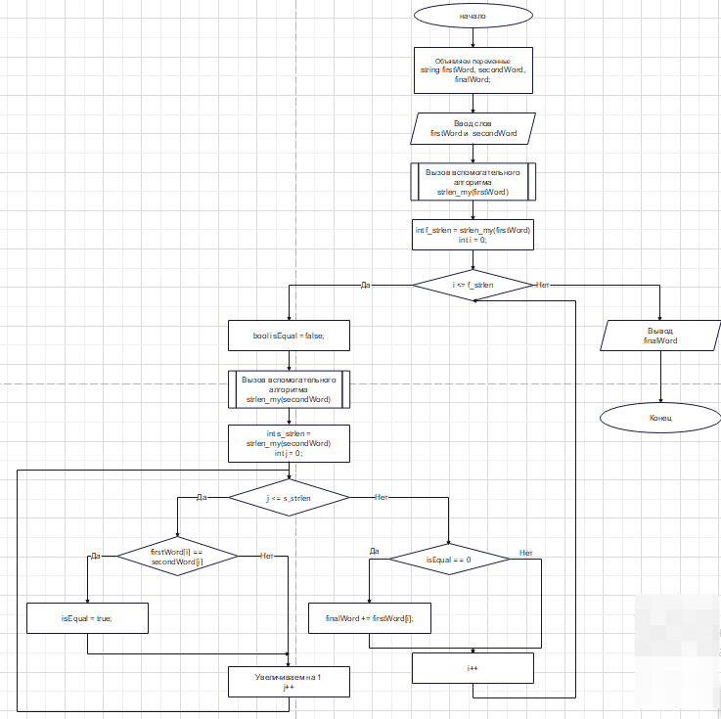
Блок-схема вспомогательного алгоритма:
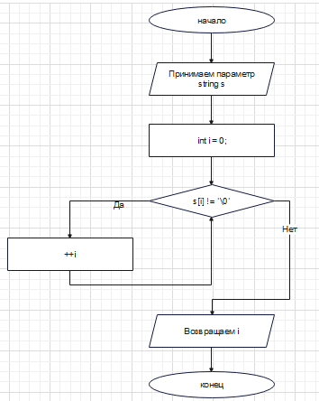
Алгоритм:
1. Объявляем строковые переменные firstWord, secondWord, finalWord
2. Осуществляем ввод первого(firstWord) и второго(secondWord)
3. Вызываем вспомогательную функцию подсчета количества символов в строке
3.1 Принимаем строковое слово параметром
3.2 Объявляем числовую переменную i
3.3 Выполняем цикл с условием "если текущий символ не конец строки"
Да - Увеличиваем i на 1
Нет - Возвращаем i из функции
4. Объявляем числовую переменную i и выполняем цикл "пока i меньше или равно количества символов первого слова"
4.1 Объявляем булевую переменную isEqual со значением false
4.2 Выполняем цикл "пока j меньше или равно количества символов второго слова"
4.2.1 Проверяем условие firstWord[i] == secondWord[j]
Да - Меняем значение isEqual на true
Нет - Выходим из текущего цикла
4.3 Проверяем условие isEqual == false
Да - Присваиваем finalWord текущий символ первого слова firstWord[i]
Нет - Переходим к следующей итерации
5. Выводим finalWord
Вывод:
Научились строить блок-схемы алгоритмов, выполнили задание по варианту.

Код программы на c++:
#include <iostream>
#include <stdlib.h>

using namespace std;

int strlen_my(string s)//Вспомогательная функция определения количества символов в строке
{
int i = 0;// Счетчик символов в строке
while(s[i] != '\0')// Если значение элемента не равно символу окончания строки
{
++i;// Увеличиваем счетчик на 1
}
return i;// Возвращаем результат
}
int main()
{
string firstWord, secondWord, finalWord;// Объявляем строковые переменные
cout << "Enter the words: " << endl;
cin >> firstWord >> secondWord;// Принимаем значения
for(int i=0;i<=strlen_my(firstWord);i++){// Обходим первое слово
int isEqual = 0;// Переменная принимает 1 если буквы равны при переборе второго слова
for(int j=0;j<=strlen_my(secondWord);j++){// Обходим второе слово
if(firstWord[i] == secondWord[j])// Если буквы равны
isEqual = 1;// Устанавливаем переменной значение 1
}
if(isEqual == 0)// Если isEqual равно нулю, в текущей итерации ни одна буква не совпала
finalWord += firstWord[i];// Поэтому добавляем её в выходную переменную
}
cout << finalWord << endl;// Выводим результат
cin >> firstWord;
return 0;
}
